Тематическое музыкальное занятие в подготовительной группе №11
«Погода и настроение»
(«Путешествие в мир эмоций»)
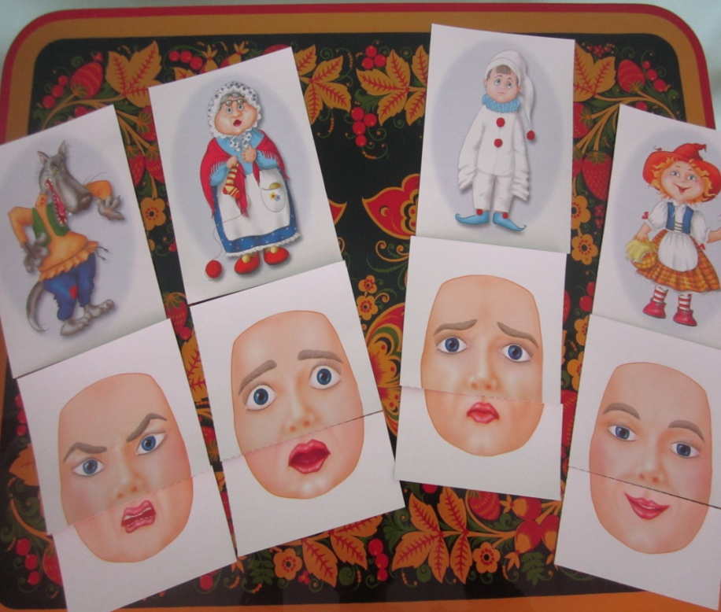
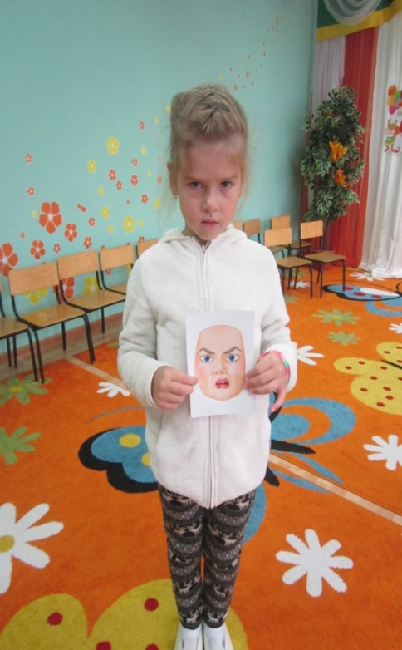
Эмоциональное развитие ребёнка является важнейшей основой нравственного воспитания. Музыкальные занятия способствуют раскрепощению детей и вызывают эмоциональный отклик на музыку. Целью данного занятия являлось развитие пантомимических способностей детей и воплощение в музыкальный образ. Путешествуя по музыкальным произведениям, дети осознавали и высказывали эмоциональное содержание музыки, чувствовали настроение той или иной погоды.
Так, например, стремительная и взволнованная музыка А. Вивальди «Гроза»,сменялась светлым и спокойным произведением С. Майкопара «Полька» (солнечным настроением).
С помощью пиктограмм дети выполняли мимическую гимнастику.
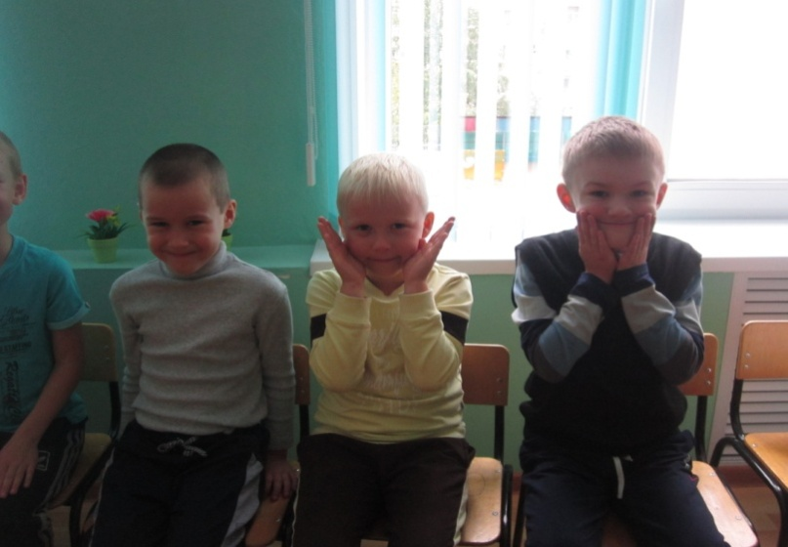
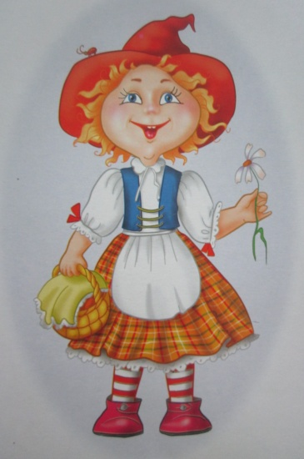

А благодаря сюжетной игре «Облака» участники перевоплощались в любопытное облако и печальное облако, удивлялись и радовались.
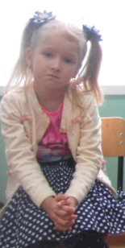

Интересное и познавательное занятие, направленное на развитие эмоционального мира детей, способствовало положительному настроению воспитанников и зародило задатки формирования моральных и эстетических чувств.

Подготовила и провела музыкальный руководитель Котельникова Н.А.

